|  |  |
| --- | --- |
| **Таварыства з абмежаванай**  **адказнасцю**  **«Шклозавод**  **«Ведатранзiт»**  246030, г. Гомель, вул. М. Ламаносава, 25, УНП 491313251  Тэл. (факс): 8 (0232) 97-20-59, тэл.: 8 (0232) 97-20-76  р/р BY93BAPB30122782500130000000  в ААТ «Белаграпрамбанк»,  г. Мiнск, пр. Жукава, 3 БIК BAPBBY2X | **Общество с ограниченной**  **ответственностью**  **«Стеклозавод**  **«Ведатранзит»**  246030, г. Гомель, ул. М. Ломоносова, 25, УНП 491313251  Тел. (факс): 8 (0232) 97-20-59, тел.: 8 (0232) 97-20-76  р/с BY93BAPB30122782500130000000  в ОАО «Белагропромбанк»,  г. Минск, пр. Жукова, 3 БИК BAPBBY2X |

__________№ _______ ПТО «Гомель-Белтаможсервис»

На № ____ ад________ г. Гомель,

ул. Борисенко, 5

Настоящим направляем описание товаров, прибывших в адрес ООО «Стеклозавод «Ведатранзит», к договору безвозмездного пользования имуществом № 28/21 от 21.06.2021 г., счет проформа № 23/16/19 от 13.03.2020 г.

Указанные товары являются деталями формокомплекта для производства бутылки стеклянной емкостью 200 мл Tonic (V-GPI-630-200).

1. Чистовая форма, чугун – изготовлена из чугуна, формирует корпус тары стеклянной, 24 шт., маркировка: 20CL TONIC (нумерация с 01 по 24); вес 360 кг.
2. Поддон чистовой формы, чугун - изготовлен из чугуна, формирует дно тары стеклянной, 23 шт., маркировка: 20CL TONIC (нумерация с 02 по 024); вес 72 кг.
3. Черновая форма, чугун - изготовлена из чугуна, формирует черновую заготовку «пульку», 32 шт., маркировка: 20CL TONIC (нумерация с 1 по 32), вес 480 кг.
4. Поддон чистовой формы, бронза - изготовлен из бронзы, формирует дно тары стеклянной, 1 шт., маркировка: 20CL TONIC (нумерация 26); вес 3 кг.
5. Поддон чистовой формы, бронза - изготовлен из бронзы, формирует дно тары стеклянной, 24 шт., маркировка: 20CL TONIC (нумерация с 1 по 24); вес 72 кг.
6. Прессголовка, чугун – изготовлена из чугуна, формирует дно «пульки», 32 шт., маркировка: 20CL TONIC (нумерация с 1 по 32), вес 60 кг.
7. Горловое кольцо, бронза – изготовлено из бронзы, формирует наружный контур венчика тары стеклянной, 100 шт., маркировка: GPI-630-07 GP (нумерация 097, 0,38, 019, 076, 072, 017, 4, 014, 087, 083, 5, 067, 092, 081, 030, 046, 013, 073, 034, 056, 043, 095, 20, 041, 069, 049, 059, 086, 032, 062, 066, 028, 100, 084, 029, 074, 082, 031, 042, 10, 07, 036, 088, 039, 060, 099, 064, 037, 1, 079, 035, 044, 063, 096, 06, 09, 25, 022, 011, 03, 094, 077, 065, 061, 053, 018, 071, 089, 058, 023, 045, 051, 016, 033, 027, 078, 2, 012, 85, 8, 08, 070, 068, 047, 054, 091, 021, 15, 052, 098, 026, 50, 40, 057, 45, 39, 34, 048, 55, 93), вес 130 кг.
8. Направляющее кольцо, чугун – изготовлено из чугуна, формирует торец венчика тары стеклянной, используется как «направляющая» для горловых колец, 80 шт., маркировка: GPI-630-07 GP (нумерация: 62, 49, 67, 27, 74, 35, 41, 20, 36, 34, 32, 24, 56, 13, 63, 2, 39, 42, 37, 77, 57, 53, 38, 78, 72, 81, 79, 31, 80, 46, 19, 16, 75, 45, 1, 44, 18, 23, 68, 7, 5, 65, 50, 22, 33, 30, 69, 28, 73, 64, 47, 15, 67, 21, 25, 17, 4, 59, 61, 70, 8, 11, 52, 09, 55, 9, 6, 48, 71, 40, 66, 43, 76, 58, 10, 14, 51, 28, 34, б/н), вес 25 кг.
9. Втулка плунжера, сталь – изготовлена из стали, литая, используется как направляющая плунжера, 30 шт., маркировка: GP нумерация с 001 по 030, вес 12 кг.
10. Плунжер – изготовлен из стали, литой, формирует внутренний диаметр венчика и внутреннею полость «пульки», 50 шт., маркировка GPI-630-07 GP нумерация с 1 по 50, вес 25 кг.
11. Хватки, бронза – изделие из бронзы литое. Служит для переноса тары стеклянной из секции на стол отставителя стеклоформующей машины, 40 пар., маркировка: GPI-630-07 (нумерация с 1 по 40), вес 8 кг.
12. Воронка, чугун – изготовлена из чугуна, литая, используется для формирования венчика и загрузки капли в черновую форму, 30 шт., маркировка: T (нумерация с 1 по 30) вес 36 кг.
13. Дутьевая головка, чугун – изготовлена из чугуна, литая, используется для окончательного выдувания «пульки» в чистовой форме и для охлаждения венчика тары стеклянной, 24 шт., маркировка: GPI-630-07 GP (нумерация с 1 по 24), вес 20 кг.
14. Трубка дутьевой головки, 24 шт. (номера не имеет) – изделие из стали в виде трубки специальной формы и размеров, вставляется в дутьевую головку для подачи воздуха – выдувание. Размеры: длина 72 мм; внутр. диаметр 8 мм; наружн. диаметр 10 мм с переходом с одной стороны трубки на диаметр 15,8 (+/- 0,1) мм и затем на диаметр 19,0 мм (+/- 0,1мм.) вес нетто – 1 кг, вес брутто – 1,18 кг.

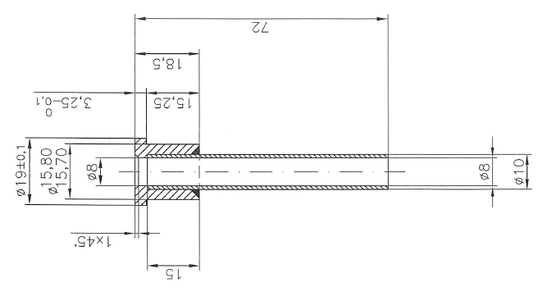

1. Плита охлаждения, сталь – изготовлена из стали, используется для охлаждения чистовых форм, 8 шт., (нумерация с 1 по 8), вес – 20 кг.